附件2
南通市市属部分医疗卫生单位2021年公开招聘工作人员资格复审及面试考生新冠肺炎疫情防控告知书

一、根据目前江苏省新冠肺炎疫情防控有关要求，考生在资格复审或面试当天入场时，考生应主动向工作人员出示“苏康码”、“通信行程卡”。苏康码、通信行程卡为绿色、现场测量体温＜37.3℃且无干咳等可疑症状的考生，可入场参加资格复审或面试。考生应服从资格复审或面试现场防疫管理，并自备一次性医用口罩或无呼吸阀N95口罩，除身份核验环节和面试答题环节外应全程佩戴，做好个人防护。
有以下特殊情形之一的考生，必须主动报告相关情况，提前准备相关证明，服从相关安排，否则不能入场参加资格复审或面试：
1.考试前14天内来自或到过国内疫情中高风险地区所在设区市（或直辖市的区）范围内低风险区域的考生，资格复审或面试当天除须本人“苏康码”为绿码、现场测量体温＜37.3℃且无干咳等可疑症状外，还须提供考试前7天内新冠病毒核酸检测阴性证明；
2.近期有国（境）外或国内疫情中高风险地区旅居史的考生，自入境或离开中高风险地区之日起算已满14天集中隔离期及后续14天居家观察期的，资格复审或面试当天除须本人“苏康码”为绿码、现场测量体温＜37.3℃且无干咳等可疑症状外，还须提供集中隔离期满证明及居家观察期第3天、第14天2次新冠病毒核酸检测阴性证明；
3.因患感冒等非新冠肺炎疾病有发烧（体温≥37.3℃）、干咳等症状的考生，资格复审或面试当天如症状未消失，除须本人“苏康码”为绿码外，还须提供7天内新冠病毒核酸检测阴性证明，并服从安排在隔离区（考场）参加资格复审或面试。
二、有下列情形之一的，应主动报告并配合相应疫情防控安排，不得参加资格复审或面试：
1．不能现场出示本人当日“苏康码”绿码的；
2．仍在隔离治疗期的新冠肺炎确诊病例、疑似病例、无症状感染者以及隔离期未满的密切接触者；
3．近期有国（境）外或国内疫情中高风险地区旅居史的考生，自入境或离开中高风险地区之日起算未满14天集中隔离期及后续14天居家观察期的；或虽已满集中隔离期及居家观察期，但不能全部提供集中隔离期满证明及居家观察期第3天、第14天2次新冠病毒核酸检测阴性证明的；
4．资格复审或面试当天本人“苏康码”为绿码、现场测量体温≥37.3℃，且不能提供考试前7天内新冠病毒核酸检测阴性证明的。
三、资格复审或面试过程中，考生出现发热或有干咳等可疑症状，应主动向工作人员报告，配合医务人员进行体温复测和排查流行病学史，并配合转移到隔离区参加资格复审或面试，结束后应服从安排至发热门诊就医检测。
四、凡隐瞒或谎报旅居史、接触史、健康状况等疫情防控重点信息，或不配合工作人员进行防疫检测、排查、隔离、送诊等情形的，将被取消资格复审或面试资格；情节恶劣或造成严重后果的，在被取消资格复审或面试资格的同时记入诚信档案；构成违法的，将依法追究法律责任。
五、相关防控要求将根据我省、市疫情防控形势及疫情防控指挥部指令及时调整。
六、考生应认真阅读本文件，知悉告知事项、证明义务和防疫要求，并签署《南通市市属部分医疗卫生单位2021年公开招聘工作人员资格复审及面试考生新冠肺炎疫情防控承诺书》（见附件）。
附件：南通市市属部分医疗卫生单位2021年公开招聘工作人员资格复审及面试考生新冠肺炎疫情防控承诺书
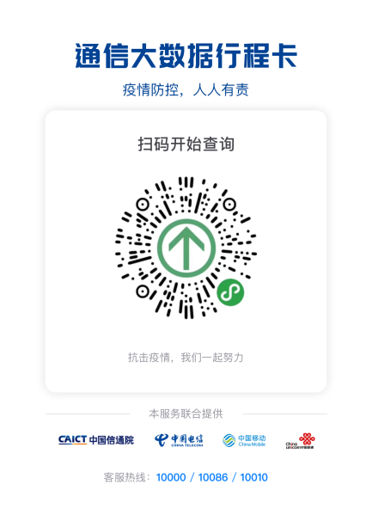

南通市市属部分医疗卫生单位2021年公开招聘
工作人员资格复审及面试考生新冠肺炎疫情防控
承诺书

本人已认真阅读《南通市市属部分医疗卫生单位2021年公开招聘工作人员资格复审及面试考生新冠肺炎疫情防控告知书》，知悉告知事项、证明义务和防疫要求。在此郑重承诺：本人填报、提交和现场出示的所有信息（证明）均真实、准确、完整、有效，符合疫情防控相关要求，并愿意遵守考试疫情防控有关规定，配合考试现场疫情防控有关工作安排。如有违反或有不实承诺，自愿承担相应责任、接受相应处理。

承诺人（签名+指纹）：
承诺时间： 年 月 日

